1) Realize a simulação com o Algoritmo Merge Sort até que ocorra a ordenação completa do Vetor Abaixo:

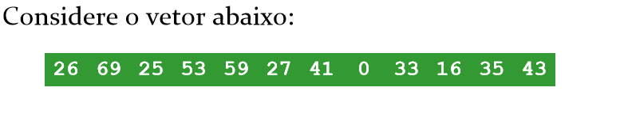

2) Realize a implementação do Algoritmo Merge Sort para o vetor acima, incluindo o método de Intercalação.

3) Realize a implementação do Algoritmo Merge Sort para uma Lista Duplamente Ligada considerando o seguinte cenário:

* Implemente a classe Aluno com os atributos ID, Nome completo, Curso e Semestre
* Implemente a classe Disciplina com os atributos ID, Nome da Disciplina
* Implemente a classe Média com os atributos ID do Aluno, ID da Disciplina e Média Final
* As classes Aluno, Disciplina e Média devem realizar as seguintes operações:
  + Inserir um elemento no final da Lista
  + Inserir um elemento no início da Lista
  + Inserir um elemento em qualquer posição da Lista
  + Remover um elemento do final da Lista
  + Remover um elemento do início da Lista
  + Remover um elemento de qualquer posição da Lista
* Realize a ordenação dos Alunos pela média final utilizando o Algoritmo Merge Sort e apresente em console as seguintes informações:
  + Nome do Aluno
  + Disciplina Cursada
  + Média Final obtida
* Apresente a quantidade de alunos aprovados com média maior ou igual a 6.
* Apresente a quantidade de alunos reprovados com média menor do que 6.

4) Realize a ordenação do algoritmo Quick Sort até que ocorra a ordenação completa do vetor abaixo:

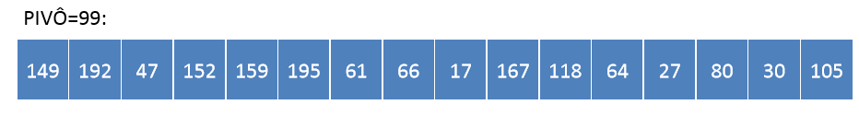

5) Realize a implementação do algoritmo Quick Sort para o vetor acima, incluindo o método de Particionamento.

6) Considerando o cenário descrito no Exercício 3, realize a implementação do Algorítmo Quick Sort para uma Lista Duplamente Ligada.

7) Realize um resumo do artigo “Algoritmos de Ordenação: Um Estudo Comparativo”, disponível no Link abaixo:

<https://periodicos.ufersa.edu.br/index.php/ecop/article/view/7082/6540>